Отчёт по лабораторной работе №2
Структуры данных
Студент: Кузнецова София Вадимовна
Содержание

Цель работы
Изучить несколько структур данных, реализованных в Julia, научиться применять их и операции над ними для решения задач.

Теоретическое введение
Рассмотрим несколько структур данных, реализованных в Julia. Несколько функций (методов), общих для всех структур данных: – isempty() — проверяет, пуста ли структура данных; – length() — возвращает длину структуры данных; – in() — проверяет принадлежность элемента к структуре; – unique() — возвращает коллекцию уникальных элементов структуры, – reduce() — свёртывает структуру данных в соответствии с заданным бинарным оператором; – maximum() (или minimum()) — возвращает наибольший (или наименьший) результат вызова функции для каждого элемента структуры данных.

Выполнение лабораторной работы

Кортежи
Кортеж (Tuple) — структура данных (контейнер) в виде неизменяемой индексируемой последовательности элементов какого-либо типа (элементы индексируются с единицы). Синтаксис определения кортежа: (element1, element2, …)
Примеры кортежей:
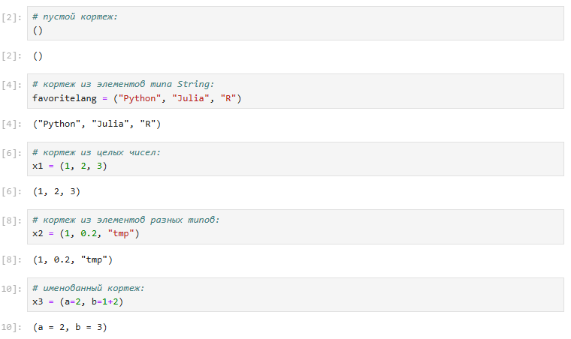
Примеры кортежей
Примеры операций над кортежами:
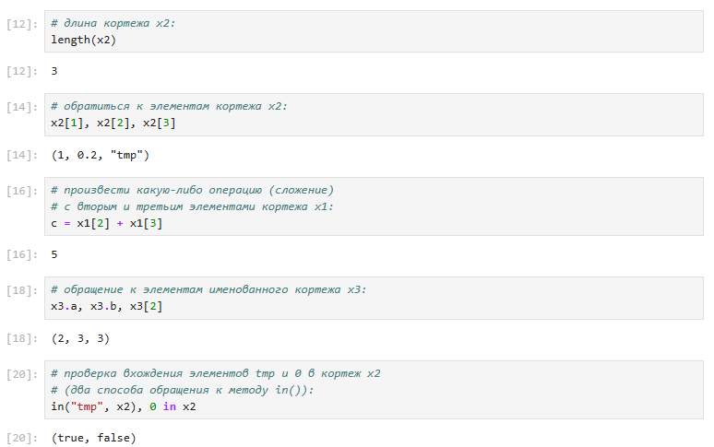
Примеры операция над кортежами

Словари
Словарь — неупорядоченный набор связанных между собой по ключу данных. Синтаксис определения словаря: Dict(key1 => value1, key2 => value2, …)
Примеры словарей и операций над ними:
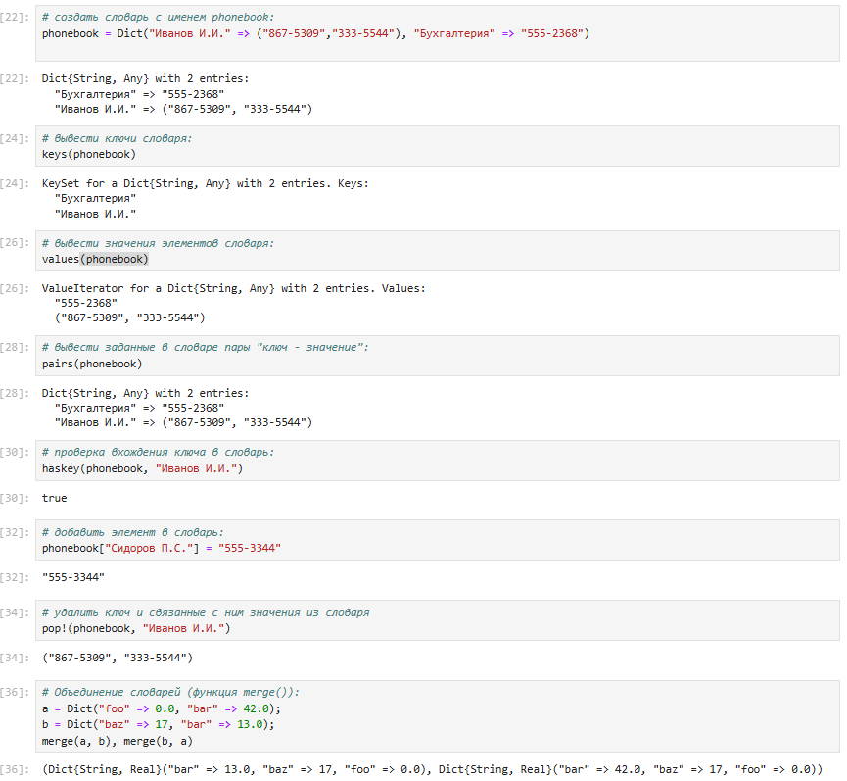
Примеры словарей и операций над ними

Множества
Множество, как структура данных в Julia, соответствует множеству, как математическому объекту, то есть является неупорядоченной совокупностью элементов какого-либо типа. Возможные операции над множествами: объединение, пересечение, разность; принадлежность элемента множеству. Синтаксис определения множества: Set([itr]) где itr — набор значений, сгенерированных данным итерируемым объектом или пустое множество.
Примеры множеств и операций над ними:
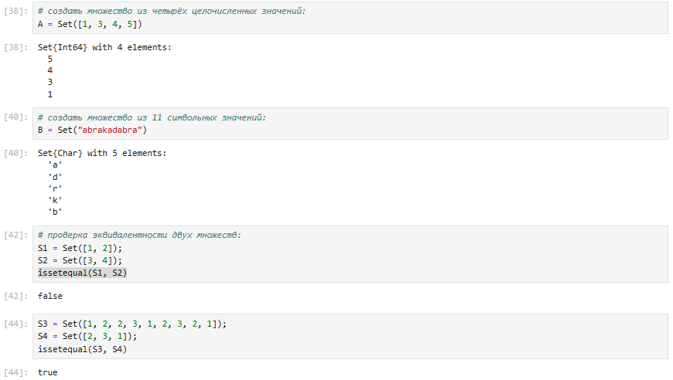
Примеры множеств и операций над ними
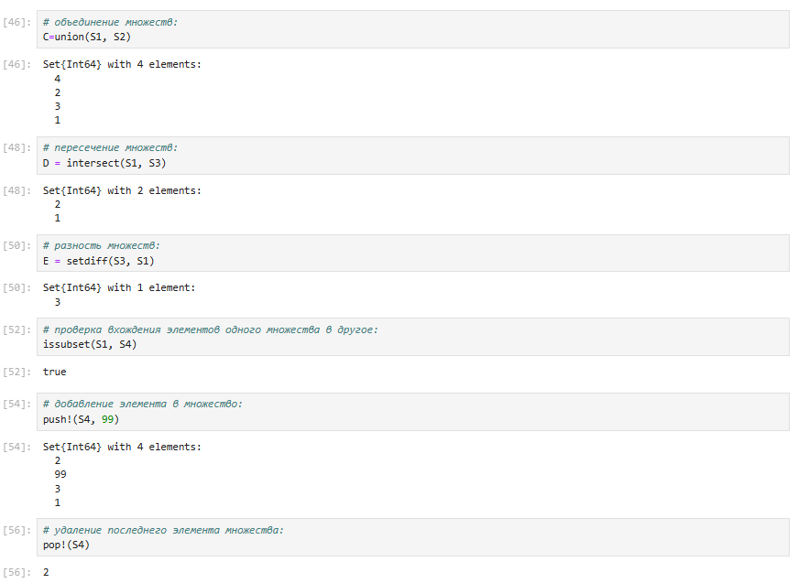
Примеры множеств и операций над ними

Массивы
Массив — коллекция упорядоченных элементов, размещённая в многомерной сетке. Векторы и матрицы являются частными случаями массивов. Общий синтаксис одномерных массивов: array_name_1 = [element1, element2, …] array_name_2 = [element1 element2 …]
Примеры массивов:
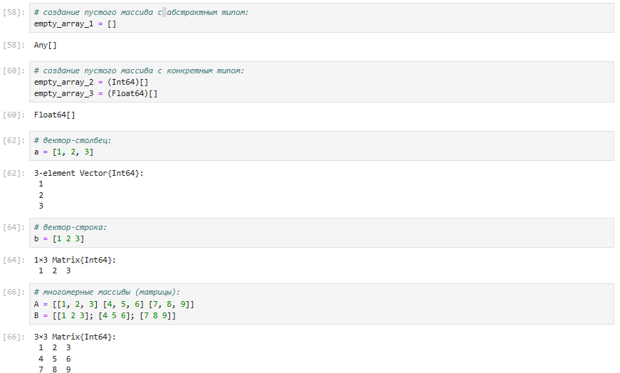
Примеры массивов
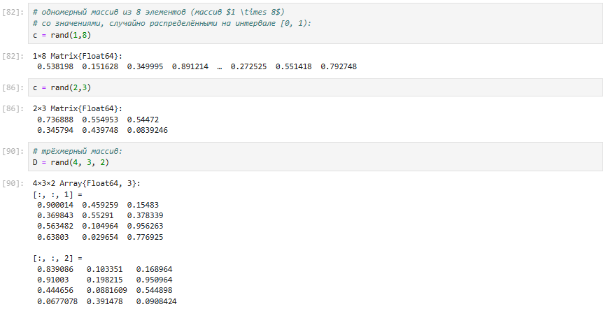
Примеры массивов
Примеры массивов, заданных некоторыми функциями через включение:
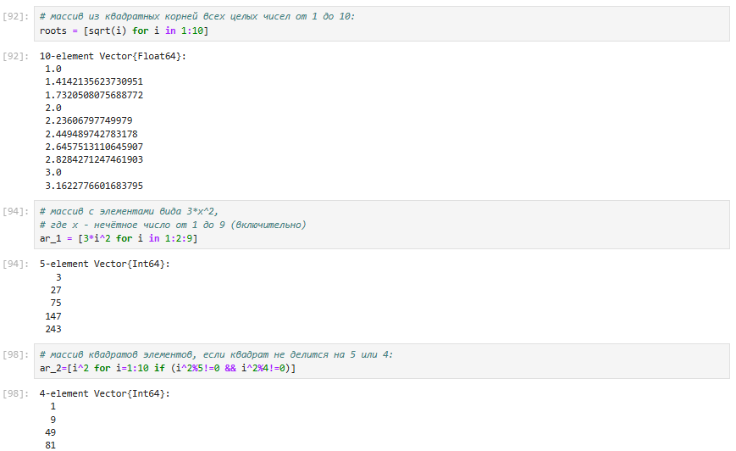
Примеры массивов, заданных некоторыми функциями через включение
Некоторые операции для работы с массивами:
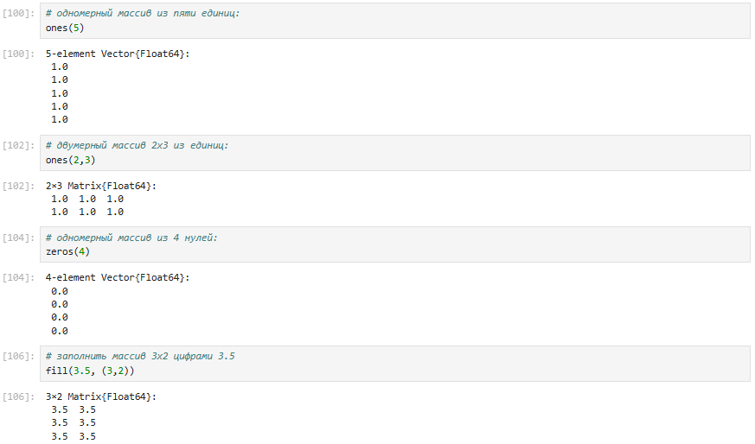
Некоторые операции для работы с массивами
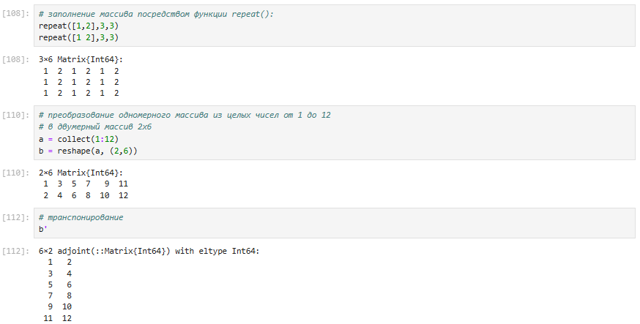
Некоторые операции для работы с массивами
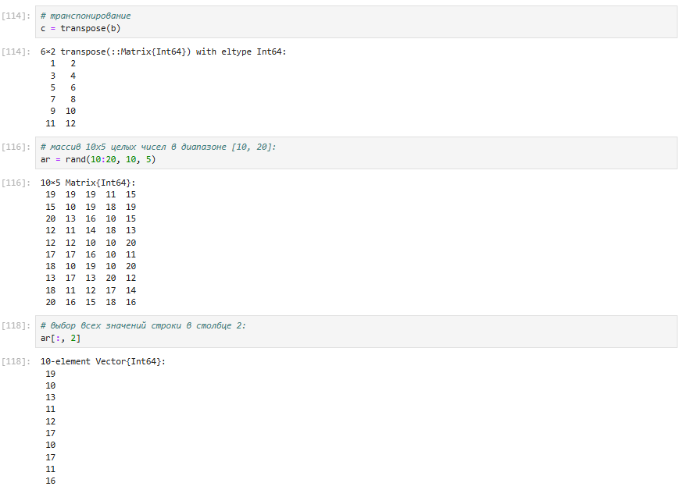
Некоторые операции для работы с массивами
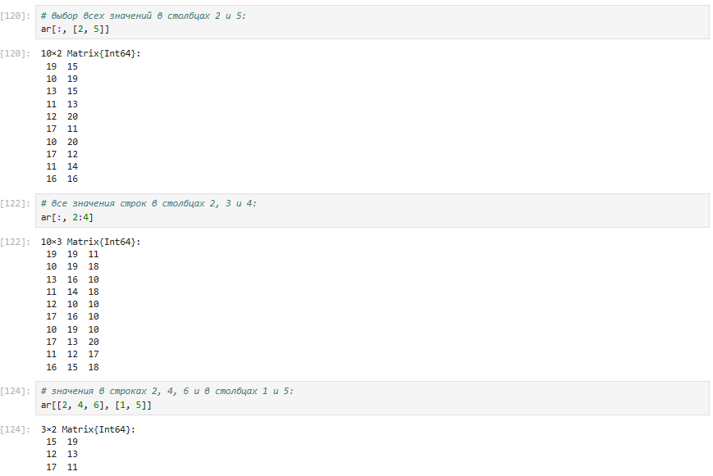
Некоторые операции для работы с массивами
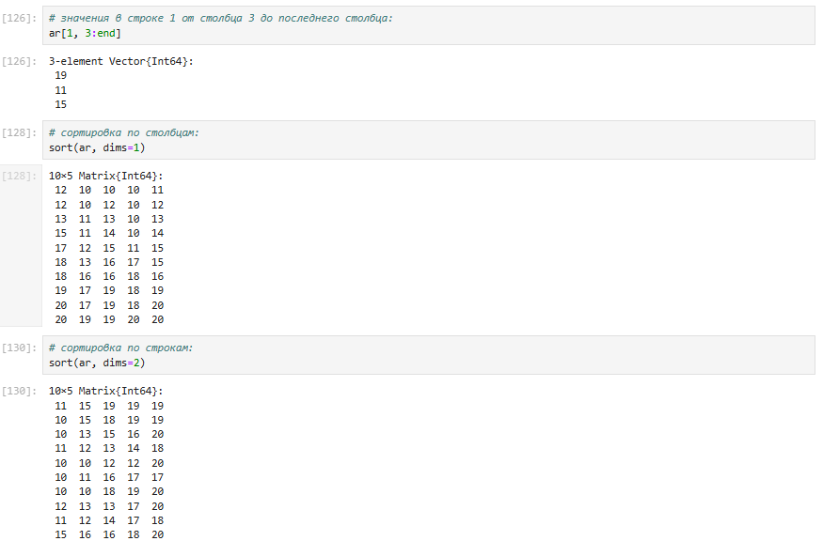
Некоторые операции для работы с массивами
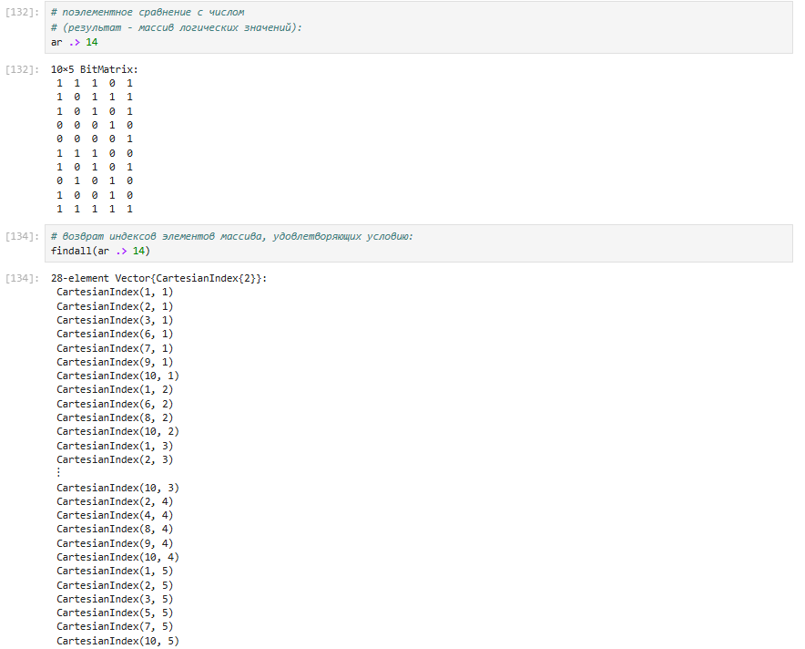
Некоторые операции для работы с массивами

Самостоятельная работа
Выполнение заданий №1 и №2:
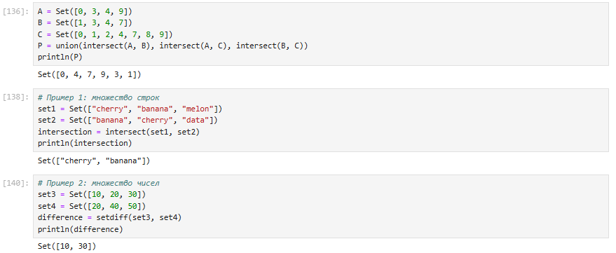
Решение заданий №1 и №2
Выполнение задания №3(всех подпунктов):
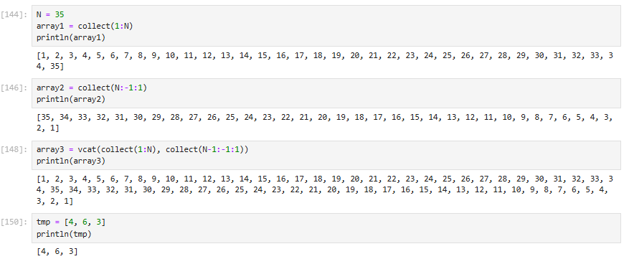
Решение подпунктов задания №3
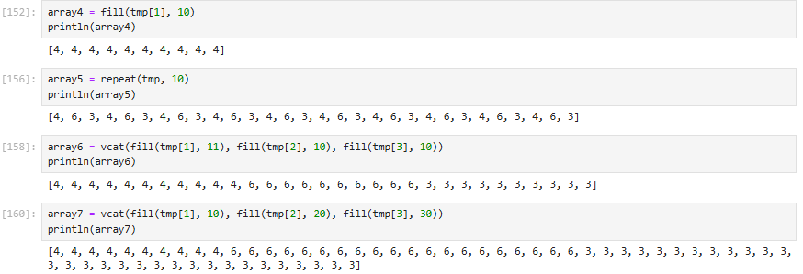
Решение подпунктов задания №3
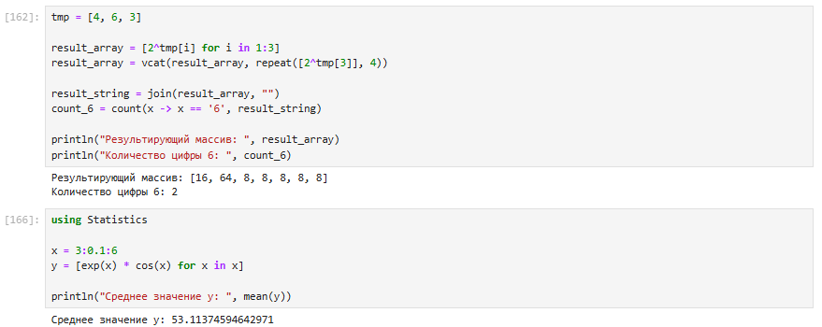
Решение подпунктов задания №3
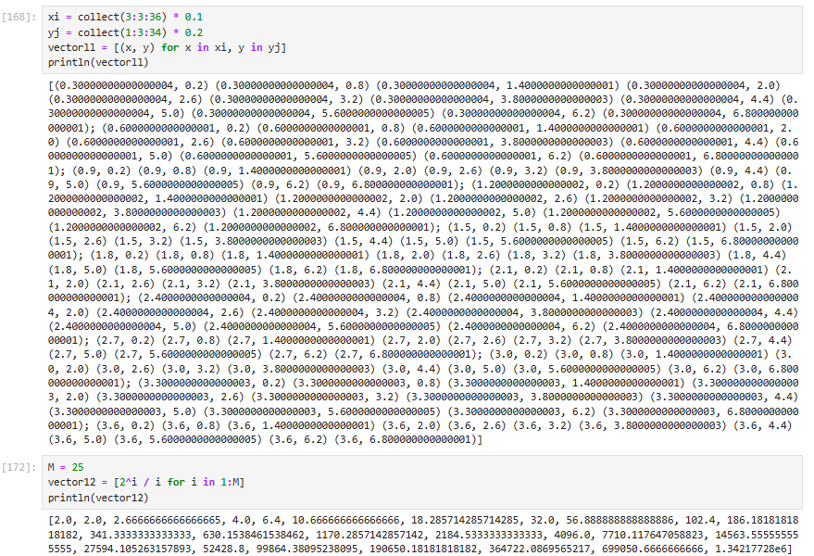
Решение подпунктов задания №3
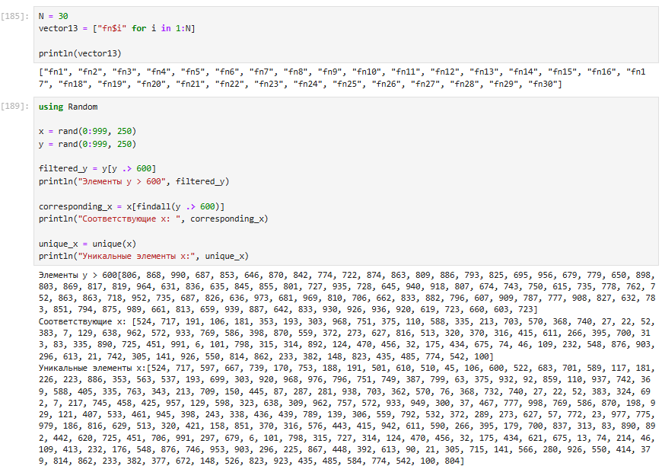
Решение подпунктов задания №3
Выполнение задания №4:
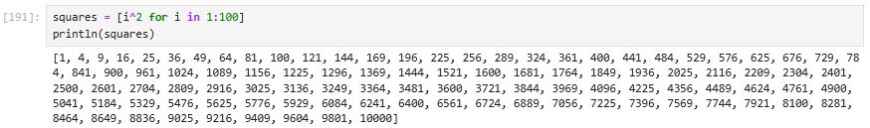
Решение задания №4
Выполнение задания №5:
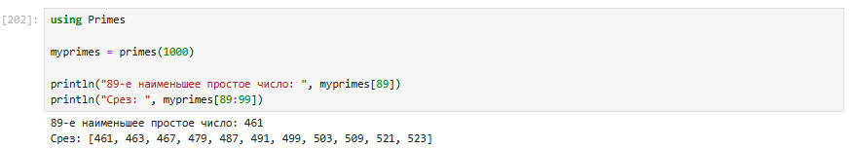
Решение задания №5
Выполнение задания №6:
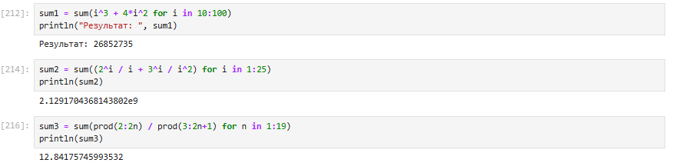
Решение задания №6

Выводы
В ходе выполнения лабораторной работы были изучены несколько структур данных, реализованных в Julia, а также научились применять их и операции над ними для решения задач.

Список литературы
[1] Julia Documentation: https://docs.julialang.org/en/v1/

